
Bayrische Gehörlosen Sportjugend
im Bayrischen Gehörlosen Sportverband e.V.

Anmeldeformular zum Sportcamp 2015
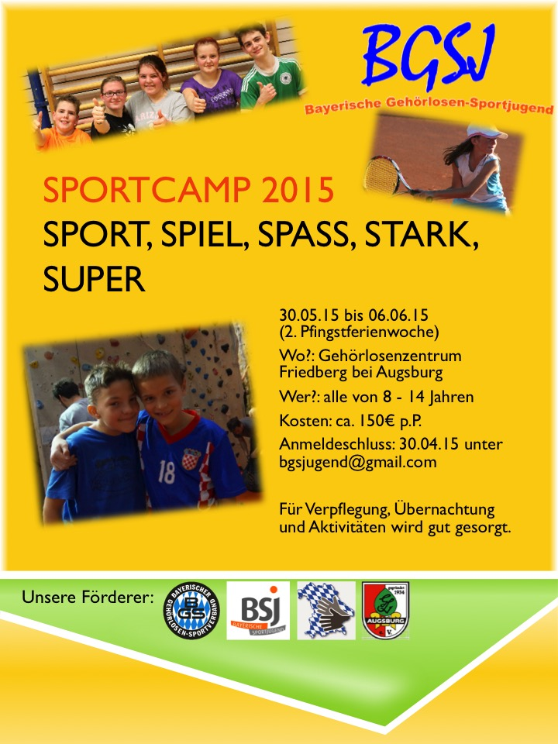
Angaben zum Teilnehmer:

Name:
Alter:
Geburtstag:
Straße/Nr.:
PLZ/Ort:

Schwerhörig/Gehörlos/CI-Träger?:
Kleidungsgröße (T-Shirt):

Sportverein:
Schule:

Angaben zu den Eltern:

Email der Eltern:
Telefonnummer der Eltern:
Faxnummer der Eltern:
Handynummer der Eltern:

Wir bitten Sie die Eigenmittel von 150€ bis zum 8. Mai 2015 an folgendes Konto zu überweisen:
Bayerische Gehörlosen-Sportjugend
Deutsche Kreditbank
BLZ: 100 110 5269
Konto: 120 300 00

Die Rechnung wird dann separat verschickt nach Eingang des Eigenmittels.
Bei Rücktritt der Veranstaltung bis zu 4 Wochen vorher behalten wir uns vor 50% des Eigenmittels einzubehalten. Bei weniger als 4 Wochen vorher behalten wir 100% ein, oder es muss von Ihrer Seite ein Ersatzteilnehmer gesucht werden.
Mit Ihrer Unterschrift erklären Sie sich zudem einverstanden, dass während der Veranstaltung gemachte Fotos und Video veröffentlicht werden dürfen.
Anfang Mai werden wir noch weitere Informationen auf Sie zukommen lassen, so wie Packliste, Verhaltensordnung, etc.

Ort,Datum: Unterschrift:___________________________

Dieses Formular bitte in Word ausfüllen, dann ausgedruckt und unterschrieben bitte per Post zurück an:
David Holler,
BGSJ 2. Jugendvorsitzender,
Birkenstraße 7,
85435 Erding

oder eingescannt per Mail an bgsjugend@gmail.com

